

Lietuvos Respublikos Vyriausybė

nutarimas
DĖL LIETUVOS RESPUBLIKOS VYRIAUSYBĖS 2012 M. RUGPJŪČIO 21 D. NUTARIMO NR. 964 „DĖL MARIJAMPOLĖS LAISVOSIOS EKONOMINĖS ZONOS TERITORIJOS RIBŲ nustatymo“ PAKEITIMO

2021 m. vasario 24 d. Nr. 134
Vilnius

Lietuvos Respublikos Vyriausybė nutaria:
Pakeisti Lietuvos Respublikos Vyriausybės 2012 m. rugpjūčio 21 d. nutarimą Nr. 964 „Dėl Marijampolės laisvosios ekonominės zonos teritorijos ribų nustatymo“ ir jį išdėstyti nauja redakcija:

„LIETUVOS RESPUBLIKOS VYRIAUSYBĖ

NUTARIMAS
DĖL MARIJAMPOLĖS LAISVOSIOS EKONOMINĖS ZONOS TERITORIJOS RIBŲ nustatymo

Vadovaudamasi Lietuvos Respublikos Marijampolės laisvosios ekonominės zonos įstatymo 5 straipsniu, Lietuvos Respublikos Vyriausybė nutaria:
Nustatyti Marijampolės laisvosios ekonominės zonos teritorijos ribas pagal:
1. Marijampolės savivaldybės Marijampolės seniūnijos Nendriškių ir Skriaudučio kaimų teritorijose esančio 65,1687 ha žemės ploto ribų planą ir šio žemės ploto ribų posūkio taškų koordinačių valstybinėje koordinačių sistemoje žiniaraštį (1 priedas);
2. Marijampolės savivaldybės Marijampolės seniūnijos Skriaudučio kaimo teritorijoje esančių žemės plotų, kurių bendras plotas 5,8108 ha, ribų planą ir šių žemės plotų ribų posūkio taškų koordinačių valstybinėje koordinačių sistemoje žiniaraštį (2 priedas);
3. Marijampolės savivaldybės Marijampolės seniūnijos Skriaudučio kaimo teritorijoje esančio 3,4311 ha žemės ploto ribų planą ir šio žemės ploto ribų posūkio taškų koordinačių valstybinėje koordinačių sistemoje žiniaraštį (3 priedas);
4. Marijampolės miesto teritorijoje esančio 3,3194 ha žemės ploto ribų planą ir šio žemės ploto ribų posūkio taškų koordinačių valstybinėje koordinačių sistemoje žiniaraštį (4 priedas).“

Ministrė Pirmininkė Ingrida Šimonytė

Ekonomikos ir inovacijų ministras Aušrinė Armonaitė

Lietuvos Respublikos Vyriausybės
2021 m. vasario 24 d. nutarimo Nr. 134
1 priedas

MARIJAMPOLĖS SAVIVALDYBĖS MARIJAMPOLĖS SENIŪNIJOS NENDRIŠKIŲ IR SKRIAUDUČIO KAIMŲ TERITORIJOSE ESANČIO 65,1687 HA ŽEMĖS PLOTO RIBŲ PLANAS IR ŠIO ŽEMĖS PLOTO RIBŲ POSŪKIO TAŠKŲ KOORDINAČIŲ VALSTYBINĖJE KOORDINAČIŲ SISTEMOJE ŽINIARAŠTIS

ŽEMĖS PLOTO RIBŲ PLANAS
M 1:10 000

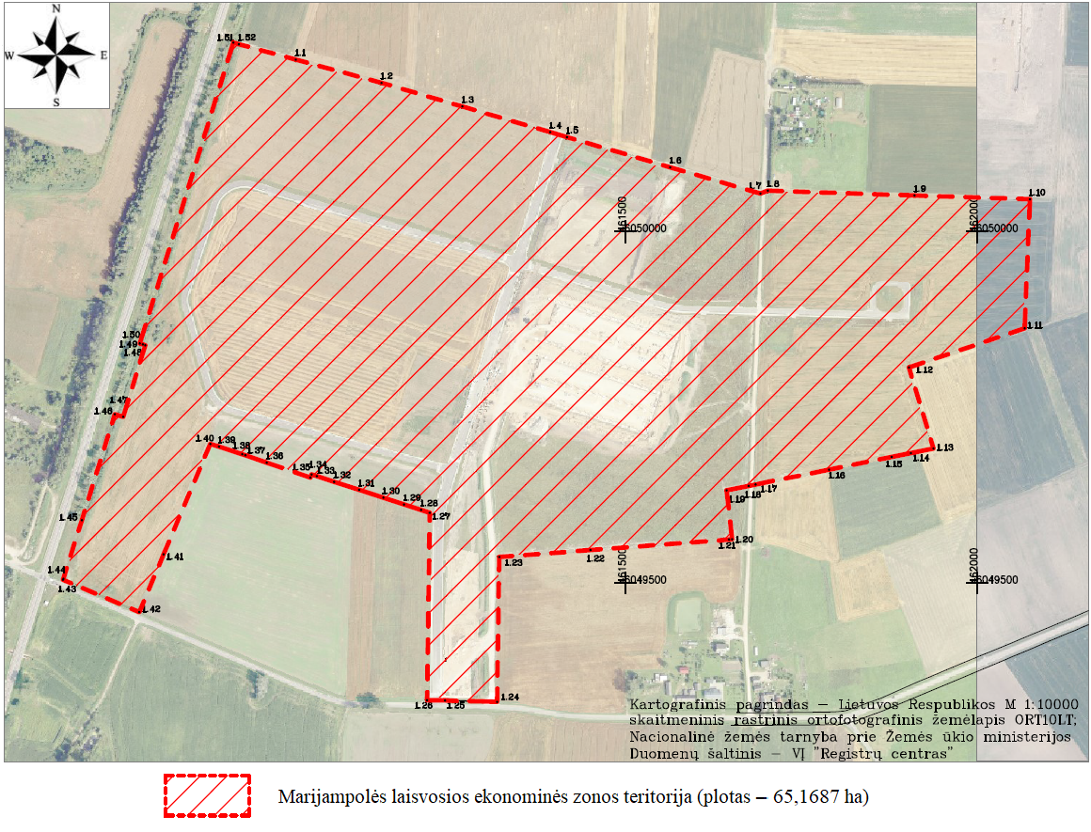

ŽEMĖS PLOTO RIBŲ POSŪKIO TAŠKŲ KOORDINAČIŲ VALSTYBINĖJE KOORDINAČIŲ SISTEMOJE ŽINIARAŠTIS

1994 metų Lietuvos koordinačių sistema
Žemės ploto ribų posūkio taškų Nr. | Žemės ploto ribų posūkio taškų koordinatės
Žemės ploto ribų posūkio taškų Nr. | X | Y
1.1. | 6050244.62 | 461031.34
1.2. | 6050211.62 | 461152.86
1.3. | 6050177.91 | 461268.14
1.4. | 6050141.43 | 461392.88
1.5. | 6050134.41 | 461416.88
1.6. | 6050091.54 | 461563.48

Žemės ploto ribų posūkio taškų Nr. | Žemės ploto ribų posūkio taškų koordinatės
Žemės ploto ribų posūkio taškų Nr. | X | Y
1.7. | 6050054.02 | 461691.76
1.8. | 6050058.12 | 461702.37
1.9. | 6050051.36 | 461910.92
1.10. | 6050046.05 | 462074.92
1.11. | 6049862.43 | 462067.39
1.12. | 6049806.79 | 461903.01
1.13. | 6049691.35 | 461937.90
1.14. | 6049684.86 | 461905.74
1.15. | 6049679.34 | 461878.37
1.16. | 6049661.36 | 461789.23
1.17. | 6049640.32 | 461684.91
1.18. | 6049638.34 | 461675.10
1.19. | 6049632.02 | 461643.74
1.20. | 6049562.28 | 461651.64
1.21. | 6049561.93 | 461646.99
1.22. | 6049546.97 | 461450.24
1.23. | 6049537.11 | 461320.40
1.24. | 6049331.20 | 461317.44
1.25. | 6049332.96 | 461243.39
1.26. | 6049333.57 | 461217.94
1.27. | 6049599.97 | 461221.77
1.28. | 6049603.97 | 461209.43
1.29. | 6049611.85 | 461185.17
1.30. | 6049621.44 | 461155.62
1.31. | 6049632.60 | 461121.23
1.32. | 6049644.06 | 461085.90
1.33. | 6049652.07 | 461061.22
1.34. | 6049654.51 | 461053.70
1.35. | 6049650.10 | 461051.93
1.36. | 6049671.31 | 460990.07
1.37. | 6049681.77 | 460959.57
1.38. | 6049683.21 | 460955.14
1.39. | 6049694.04 | 460921.86
1.40. | 6049698.01 | 460909.65
1.41. | 6049540.80 | 460843.29
1.42. | 6049458.82 | 460808.70
1.43. | 6049504.68 | 460700.32
1.44. | 6049506.10 | 460700.76
1.45. | 6049589.53 | 460727.09
1.46. | 6049740.29 | 460773.97
1.47. | 6049736.56 | 460785.97
1.48. | 6049838.30 | 460817.25
1.49. | 6049839.40 | 460813.97
1.50. | 6049840.92 | 460809.45
1.51. | 6050268.75 | 460942.50
1.52. | 6050266.58 | 460950.48

––––––––––––––––––––

Lietuvos Respublikos Vyriausybės
2021 m. vasario 24 d. nutarimo Nr. 134
2 priedas

MARIJAMPOLĖS SAVIVALDYBĖS MARIJAMPOLĖS SENIŪNIJOS SKRIAUDUČIO KAIMO TERITORIJOJE ESANČIŲ ŽEMĖS PLOTŲ, KURIŲ BENDRAS PLOTAS 5,8108 HA, RIBŲ PLANAS IR ŠIŲ ŽEMĖS PLOTŲ RIBŲ POSŪKIO TAŠKŲ KOORDINAČIŲ VALSTYBINĖJE KOORDINAČIŲ SISTEMOJE ŽINIARAŠTIS

ŽEMĖS PLOTŲ RIBŲ PLANAS
M 1:5 000

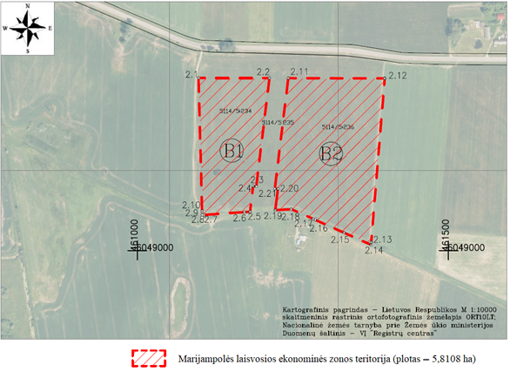

ŽEMĖS PLOTŲ RIBŲ POSŪKIO TAŠKŲ KOORDINAČIŲ VALSTYBINĖJE KOORDINAČIŲ SISTEMOJE ŽINIARAŠTIS

1994 metų Lietuvos koordinačių sistema
Žemės plotų masyvai | Žemės plotų ribų posūkio taškų Nr. | Žemės plotų ribų posūkio taškų koordinatės
Žemės plotų masyvai | Žemės plotų ribų posūkio taškų Nr. | X | Y
B1 | 2.1. | 6049277.15 | 461098.40
B1 | 2.2. | 6049276.86 | 461212.33
B1 | 2.3. | 6049103.07 | 461191.17
B1 | 2.4. | 6049103.67 | 461186.21
B1 | 2.5. | 6049062.28 | 461181.17
B1 | 2.6. | 6049061.72 | 461172.11
B1 | 2.7. | 6049057.24 | 461106.87

Žemės plotų masyvai | Žemės plotų ribų posūkio taškų Nr. | Žemės plotų ribų posūkio taškų koordinatės
Žemės plotų masyvai | Žemės plotų ribų posūkio taškų Nr. | X | Y
B1 | 2.8. | 6049057.24 | 461104.41
B1 | 2.9. | 6049061.21 | 461104.33
B1 | 2.10. | 6049063.50 | 461104.24
B2 | 2.11. | 6049276.78 | 461242.54
B2 | 2.12. | 6049276.39 | 461397.54
B2 | 2.13. | 6049013.30 | 461375.75
B2 | 2.14. | 6049009.31 | 461375.42
B2 | 2.15. | 6049028.55 | 461332.31
B2 | 2.16. | 6049049.20 | 461286.06
B2 | 2.17. | 6049050.78 | 461282.52
B2 | 2.18. | 6049066.45 | 461247.41
B2 | 2.19. | 6049064.83 | 461221.78
B2 | 2.20. | 6049098.84 | 461225.92
B2 | 2.21. | 6049099.44 | 461220.95

–––––––––––––––––––

Lietuvos Respublikos Vyriausybės
2021 m. vasario 24 d. nutarimo Nr. 134
3 priedas

MARIJAMPOLĖS SAVIVALDYBĖS MARIJAMPOLĖS SENIŪNIJOS SKRIAUDUČIO KAIMO TERITORIJOJE ESANČIO 3,4311 HA ŽEMĖS PLOTO RIBŲ PLANAS IR ŠIO ŽEMĖS PLOTO RIBŲ POSŪKIO TAŠKŲ KOORDINAČIŲ VALSTYBINĖJE KOORDINAČIŲ SISTEMOJE ŽINIARAŠTIS

ŽEMĖS PLOTO RIBŲ PLANAS
M 1:2 000

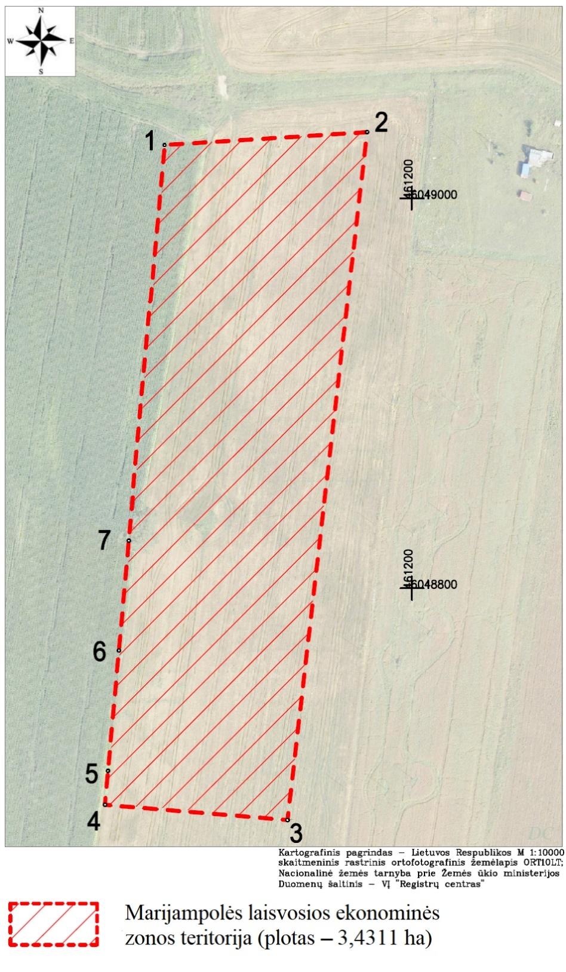
ŽEMĖS PLOTO RIBŲ POSŪKIO TAŠKŲ KOORDINAČIŲ VALSTYBINĖJE KOORDINAČIŲ SISTEMOJE ŽINIARAŠTIS

1994 metų Lietuvos koordinačių sistema
Žemės ploto ribų posūkio taškų Nr. | Žemės ploto ribų posūkio taškų koordinatės
Žemės ploto ribų posūkio taškų Nr. | X | Y
1. | 6049027.37 | 461072.52
2. | 6049033.92 | 461176.82
3. | 6048681.09 | 461135.80
4. | 6048688.85 | 461041.71
5. | 6048706.33 | 461043.30
6. | 6048767.99 | 461048.91
7. | 6048824.44 | 461054.05

–––––––––––––––––

Lietuvos Respublikos Vyriausybės
2021 m. vasario 24 d. nutarimo Nr. 134
4 priedas

MARIJAMPOLĖS MIESTO TERITORIJOJE ESANČIO 3,3194 HA ŽEMĖS PLOTO RIBŲ PLANAS IR ŠIO ŽEMĖS PLOTO RIBŲ POSŪKIO TAŠKŲ KOORDINAČIŲ VALSTYBINĖJE KOORDINAČIŲ SISTEMOJE ŽINIARAŠTIS

ŽEMĖS PLOTO RIBŲ PLANAS
M 1:2 000

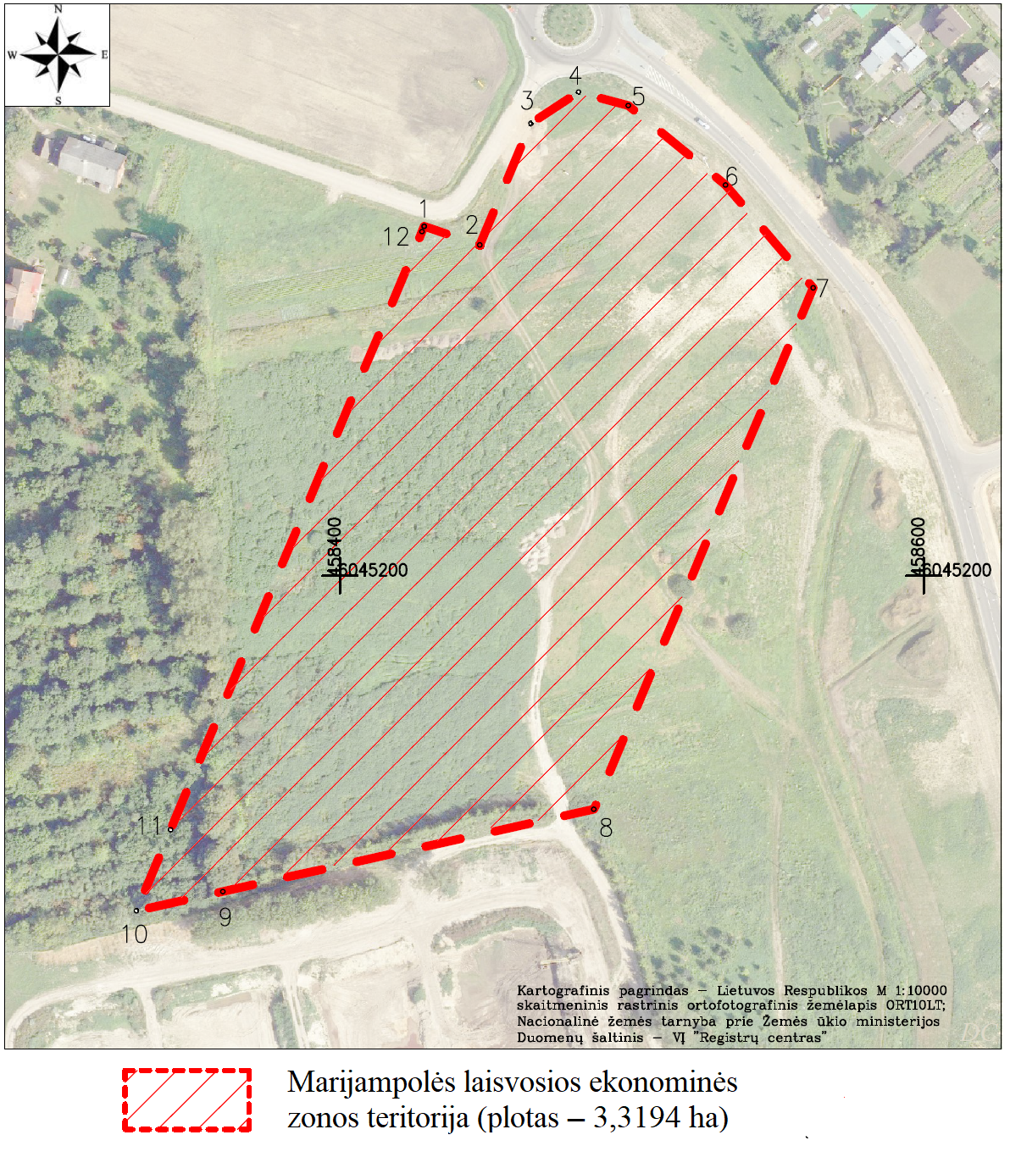

ŽEMĖS PLOTO RIBŲ POSŪKIO TAŠKŲ KOORDINAČIŲ VALSTYBINĖJE KOORDINAČIŲ SISTEMOJE ŽINIARAŠTIS
1994 metų Lietuvos koordinačių sistema
Žemės ploto ribų posūkio taškų Nr. | Žemės ploto ribų posūkio taškų koordinatės
Žemės ploto ribų posūkio taškų Nr. | X | Y
1. | 6045319.72 | 458428.87
2. | 6045313.31 | 458447.88
3. | 6045355.06 | 458465.42
4. | 6045365.71 | 458481.74
5. | 6045361.18 | 458498.80
6. | 6045333.92 | 458532.07
7. | 6045298.65 | 458562.13
8. | 6045119.91 | 458487.01
9. | 6045091.75 | 458359.85
10. | 6045085.11 | 458330.27
11. | 6045112.87 | 458341.94
12. | 6045317.93 | 458428.12
––––––––––––––––––––

